柳州市妇幼保健院议价项目结果公告

柳州市妇幼保健院就以下项目进行院内议价采购，现将结果公告如下：
一、成交供应商
序号 | 项目名称 | 成交供应商
1 | 柳州市柳南区潭西街道社区卫生服务中心医养用房改造升级工程代建管理采购项目 | 柳州公共教育投资有限公司
2 | 柳州市柳南区银山街道万达社区卫生服务中心住院系统软件单一来源采购项目 | 广西顶千楼信息科技有限公司
二、公告期限
从公告之日起1个工作日内。
三、联系方式：
联系人：陈老师
联系地址：柳州市鱼峰区博园大道50号8号楼6层
电话：0772-2803905/13978009107
邮箱：lzfyzb@163.com
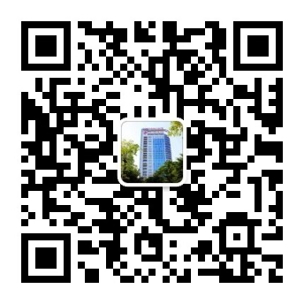
柳州市妇幼保健院招标办
2025年9月23日

